

**Об утверждении Регламента государственной услуги "Выдача заключения о технической целесообразности строительства дублирующих (шунтирующих) линий электропередачи и подстанций для объектов 110 кВ и ниже, 220 кВ и выше"**

***Утративший силу***

Постановление акимата города Астаны от 11 декабря 2015 года № 115-2299. Зарегистрировано Департаментом юстиции города Астаны 19 января 2016 года № 994. Утратило силу постановлением акимата города Нур-Султана от 15 июня 2022 года № 1-1792.

      Сноска. Утратило силу постановлением акимата города Нур-Султана от 15.06.2022 № 1-1792 (вводится в действие по истечении десяти календарных дней после дня его первого официального опубликования).

      В соответствии с законами Республики Казахстан от 23 января 2001 года "О местном государственном управлении и самоуправлении в Республике Казахстан", от 15 апреля 2013 года "О государственных услугах", приказом Министра энергетики Республики Казахстан от 14 апреля 2015 года № 281 "Об утверждении стандартов государственных услуг в области электроэнергетики", в целях повышения качества предоставления государственных услуг, акимат города Астаны **ПОСТАНОВЛЯЕТ:**

      1. Утвердить прилагаемый Регламент государственной услуги "Выдача заключения о технической целесообразности строительства дублирующих (шунтирующих) линий электропередачи и подстанций для объектов 110 кВ и ниже, 220 кВ и выше".

      2. Руководителю Государственного учреждения "Управление энергетики города Астаны" произвести государственную регистрацию настоящего постановления в органах юстиции с последующим опубликованием в официальных и периодических печатных изданиях, а также на интернет-ресурсе, определяемом Правительством Республики Казахстан и на интернет-ресурсе акимата города Астаны.

      3. Контроль за исполнением настоящего постановления возложить на заместителя акима города Астаны Айтмухаметова К.К.

      4. Настоящее постановление вводится в действие по истечении десяти календарных дней со дня его первого официального опубликования.

|  |  |
| --- | --- |
| Аким города Астаны | А. Джаксыбеков |

|  |  |
| --- | --- |
|  | Приложение к постановлению акимата города Астаны от 11 декабря 2015 года № 115-2299 |

**Регламент государственной услуги**  
**"Выдача заключения о технической целесообразности строительства**  
**дублирующих (шунтирующих) линий электропередачи и подстанций**  
**для объектов 110 кВ и ниже, 220 кВ и выше"**  
**1. Общие положения**

      1. Государственная услуга "Выдача заключения о технической целесообразности строительства дублирующих (шунтирующих) линий электропередачи и подстанций для объектов 110 кВ и ниже, 220 кВ и выше" (далее – государственная услуга), оказывается уполномоченным органом акимата города Астаны – Государственным учреждением "Управление энергетики города Астаны" (далее – услугодатель), в соответствии со стандартом государственной услуги "Выдача заключения о технической целесообразности строительства дублирующих (шунтирующих) линий электропередачи и подстанций для объектов 110 кВ и ниже, 220 кВ и выше", утвержденным приказом Министра энергетики Республики Казахстан от 14 апреля 2015 года № 281 (далее - Стандарт).

      Прием заявлений и выдача результатов оказания государственной услуги осуществляются через канцелярию услугодателя, веб-портал "электронного правительства" www.egov.kz (далее – портал).

      2. Форма оказания оказания государственной услуги: электронная (частично автоматизированная) и (или) бумажная.

      3. Результатом оказания государственной услуги является выдача заключения о технической целесообразности строительства дублирующих (шунтирующих) линий электропередачи и подстанций для объектов 110 кВ и ниже, 220 кВ и выше, предусмотренным пунктом 6 Стандарта.

      Государственная услуга оказывается бесплатно: физическим и юридическим лицам.

      При обращении услугополучателя через портал результат оказания государственной услуги направляется услугополучателю в "личный кабинет" в форме электронного документа, удостоверенного электронной цифровой подписью (далее - ЭЦП) уполномоченного лица услугодателя. В случае обращения услугополучателя за результатом оказания государственной услуги на бумажном носители результат оказания государственной услуги оформленной в электронной форме распечатывается.

**2. Описание порядка действий структурных подразделений (работников) услугодателя в процессе оказания государственной услуги**

      4. Основанием для начала процедуры (действия) по оказанию государственной услуги является заявление согласно приложению 2 к Стандарту.

      5. Содержание каждой процедуры (действия), входящей в состав процесса оказания государственной услуги, длительность его выполнения:

      Государственная услуга "Выдача заключения о технической целесообразности строительства дублирующих (шунтирующих) линий электропередачи и подстанций для объектов 110 кВ и ниже, 220 кВ и выше" - 30 (тридцать) календарных дней:

      1) регистрация запроса на получение государственной услуги, поступившего напрямую от услугополучателя, либо через портал "электронного правительства" сотрудником канцелярии услугодателя – в течении 15 (пяти) минут.

      2) проверка сотрудником канцелярии услугодателя полноты представленных услугополучателем документов согласно пункту 9 Стандарта, в случаи неполноты представленных документов – отказ в дальнейшем рассмотрении запроса – в течении 3 (трех) календарных дней;

      3) руководитель услугодателя либо его заместитель ставит резолюцию на поступившие документамы и отправляет специалисту на исполнение – в течение 1 (одного) календарного дня;

      4) специалист услугодателя рассматривает поступившие документы, готовит результат государственной услуги и направляет на подпись руководителю – в течение 25 (двадцати пяти) календарных дней;

      5) руководитель услугодателя подписывает результат государственной услуги и направляет в канцелярию – в течение 1 (одного) календарного дня;

      6) сотрудник канцелярии услугодателя регистрирует и выдает услугополучателю результат государственной услуги нарочно. Максимально допустимое время ожидания услугополучателя - не более чем 15 (пятнадцать) минут.

**3. Описание порядка взаимодействия структурных подразделений (работников) услугодателя в процессе оказания государственной услуги**

      6. Перечень структурных подразделений (работников) услугодателя в процессе оказания государственной услуги:

      1) сотрудник канцелярии услугодателя;

      2) ответственный исполнитель услугодателя;

      3) руководитель услугодателя.

      7. Блок-схема описания последовательности процедур (действий) между структурными подразделениями (работниками) услугодателя с указанием длительности каждой процедуры (действия) в процессе оказания государственной услуги приведено в приложении 1 к Регламенту.

**4. Описание порядка взаимодействия с иными услугодателями, а также порядка использования информационных систем в процессе оказания государственной услуги**

      8. Описание порядка обращения и последовательности процедур (действий) услугодателя и услугополучателя при оказании государственной услуги через портал:

      основанием для начала процедуры (действия) по оказанию государственной услуги через портал является заявление согласно приложению 2 к Стандарту, направленное на портал;

      система автоматически проверяет данные по заявителю (индивидуальный идентификационный номер, бизнес-идентификационный номер) и отправляется услугодателю на рассмотрение через государственную базу данных "е-лицензирование" (далее – ГБД "е-лицензирование");

      сотрудник канцелярии услугодателя регистрирует заявление, проверяет полноту представленных документов и передает их руководителю услугодателя, который налагает резолюцию и передает ответственному исполнителю услугодателя для работы;

      ответственный исполнитель услугодателя рассматривает поступившие документы, готовит результат государственной услуги и направляет на подпись руководителю;

      руководитель услугодателя либо лицо его заменяющее, утверждает заключение либо подписывает мотивированный письменный ответ об отказе в оказании государственной услуги заверенной электронной цифровой подписью (далее – ЭЦП).

      Система автоматически отправляет результат оказания государственной услуги в "личный кабинет" услугополучателя.

      Блок-схема описания последовательности процедур (действий) через портал приведена в приложении 2 к Регламенту.

      Справочник бизнес-процессов оказания государственной услуги представлен в приложении 3 к Регламенту.

|  |  |
| --- | --- |
|  | Приложение 1 к Регламенту государственной услуги "Выдача заключения о техничсекой целесообразности строительства дублирующих (шутирующих) линий электропередачи и подстанций для объектов 110 кВ и ниже, 220 кВ и выше" |

**Блок-схема описания последовательности процедур (действий) между структурными подразделениями (работниками) услугодателя при оказании государственной услуги**

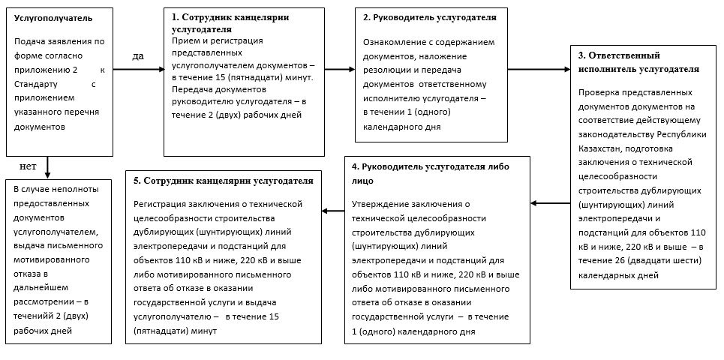

|  |  |
| --- | --- |
|  | Приложение 2 к Регламенту государственной услуги "Выдача заключения о техничсекой целесообразности строительства дублирующих (шутирующих) линий электропередачи и подстанций для объектов 110 кВ и ниже, 220 кВ и выше" |

**Блок-схема описания последовательности процедур (действий) через веб-портал "электронного правительства"**

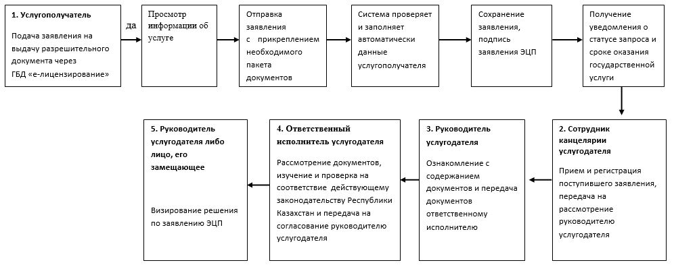

|  |  |
| --- | --- |
|  | Приложение 3 |

**Таблица 1. Справочник бизнес-процессов оказания государственной услуги услугодателем**

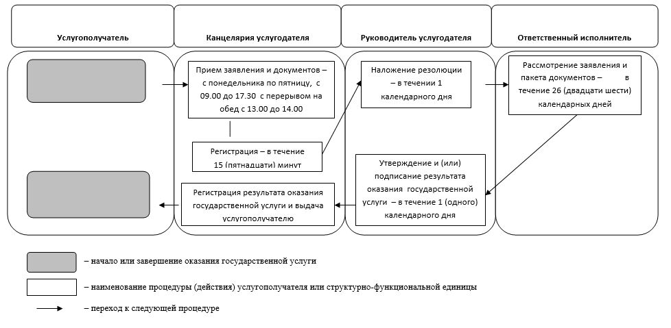

**Таблица 2. Справочник бизнес-процессов оказания государственной услуги через веб-портал "электронного правительства"**

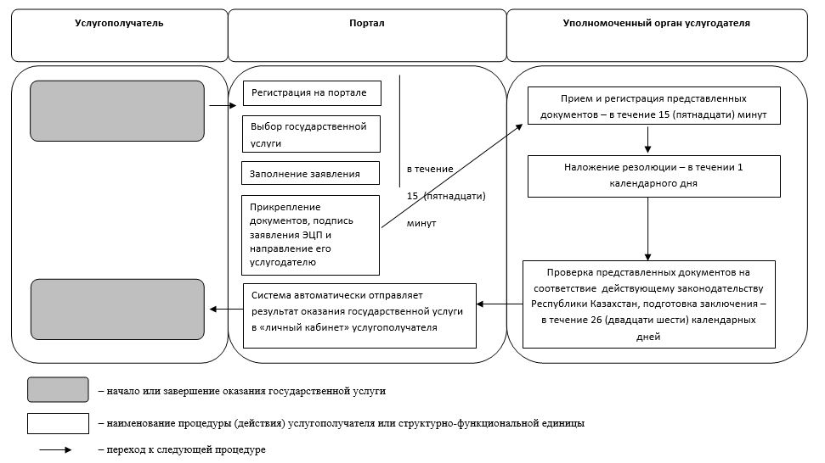

© 2012. РГП на ПХВ «Институт законодательства и правовой информации Республики Казахстан» Министерства юстиции Республики Казахстан